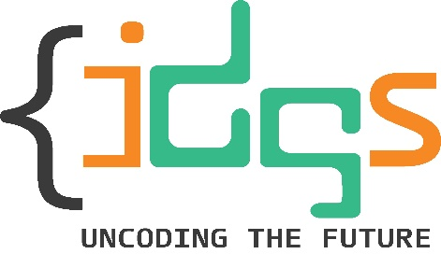



***“IMPLEMENTACIÓN DE WEB SERVICES EN EL DESARROLLO WEB”***

UNIVERSIDAD TECNOLÓGICA DE SAN LUIS RIO COLORADO

JAVIER VELAZQUEZ

DESARROLLO WEB INTEGRAL

FIDEL OROZCO CASTRO

IDGS9-1

24 DE OCTUBRE DEL 2024

SOAP Y REST

**REST:**

* Permite la comunicación de datos entre aplicaciones.
* Es un conjunto de principios arquitectónicos que se ajusta a las necesidades de los servicios web y las aplicaciones móviles ligeros.
* Trabaja con HTTP.
* Devuelve respuestas en XML, HTML, Texto sin formato y JSON.
* Son flexibles y de configuración más sencilla.

**SOAP:**

* Es un protocolo estándar de comunicación entre aplicaciones
* Impone reglas, puede presentar mayor latencia.
* Soporta HTTP, SMTP, TCP entre otros.
* Sus respuestas son en documentos XML.
* No almacena caché por lo que exige pedirla nuevamente.

APIS

De acuerdo al portal (Sydle, 2023) API significa Application Programming Interface y se basa en un conjunto de definiciones y protocolos que tienen el propósito de integrar sistemas y facilitar la comunicación entre aplicaciones de software como una especie de puente. Algunas API’s publicas para uso de terceros podrían ser:

* NBA Stats.
* Oxford Dictionaries.
* Spotify API.
* CustomSearch de Google.
* Stripe.

MECANISMOS PARA EL DESARROLLO DE WEB SERVICES PROPIOS

* Protocolos de Comunicación
* Lenguajes de Programación
* Formatos de Datos
* Frameworks y Herramientas
* Seguridad
* Pruebas y Monitoreo
* Implementación en la Nube
* Contenedores y Orquestación

MECANISMOS DE AUTENTICACIÓN REMOTA DE WEB SERVICES

* Basic Authentication
* Token-Based Authentication
* OAuth 2.0
* OpenID Connect
* API Keys
* SAML (Security Assertion Markup Language)
* Certificados Digitales
* Multi-Factor Authentication (MFA)
* HMAC (Hash-based Message Authentication Code)